关于2022年高校教师资格申报流程及材料规范要求
一、4月15日—4月29日，申请人网上报名（报名系统4月29日17:00关闭）
（一）进入中国教师资格网（www.jszg.edu.cn），选择“教师资格认定申请人网报入口”进入教师资格网上申报系统，进行申请人注册。
（二）进入个人信息中心，完善个人信息，包括个人身份信息、普通话证书信息、学历学籍信息、学位证书信息。
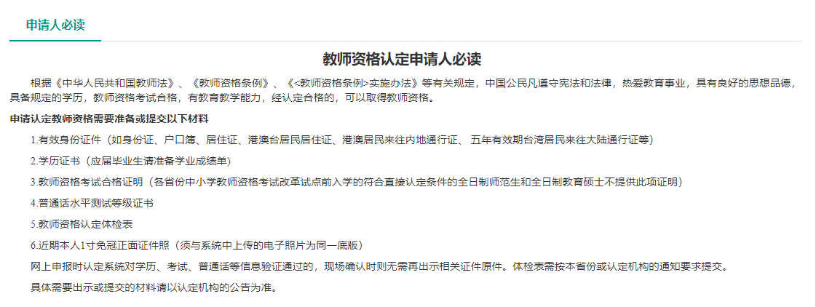
（三）在业务平台页面下，选择教师资格认定业务模块，首先点击按钮，仔细阅读教师资格认定申请人必读的内容。
阅读完毕后，请在右上角点击按钮，在教师资格认定业务模块下，点击按钮，请仔细阅读教师资格认定网上申报协议，阅读完毕，请勾选下方“本人已阅读“教师资格认定网上申报协议”并完全同意”及“本人授权中国教师资格网向有关部门查询本人的性侵违法犯罪信息，并将其结果应用于教师资格认定”的复选框。
点击进入填写身份信息页面。
1.选择非国家统一考试（含免考）参与认定。
2.选择本人名下的普通话证书信息参与本次认定。
3.选择非应届毕业生，并勾选相应的学历和学籍信息。
如未同步到信息，请点击按钮补充学籍信息，点击按钮，上传信息。如果添加信息有误，请点击按钮进行修改，后提交即可，如您不需要保留本条信息，请到“个人信息中心”-“学历学籍信息”模块下，选择“学籍信息”后，点击删除。
4.点击按钮，填写选择认定机构信息，根据本人实际情况选择认定所在地信息、认定机构信息及确认点信息，点击按钮，看到填写认定信息。
5.“认定所在地信息”选择任教高校所在地；省份选择“江苏省”；市选择“苏州市”；“资格种类”选择“高等学校教师资格”；认定机构选择“江苏省教育厅”；“申请任教学科”在学科大类下选择一个学科，原则上应与本人所学专业相一致，专职辅导员的任教学科选择法学>政治学>思想政治教育；选择确认点时应选择苏州大学（临床教学人员确认点选择苏州大学各附属医院）。根据个人实际情况填写个人简历信息。
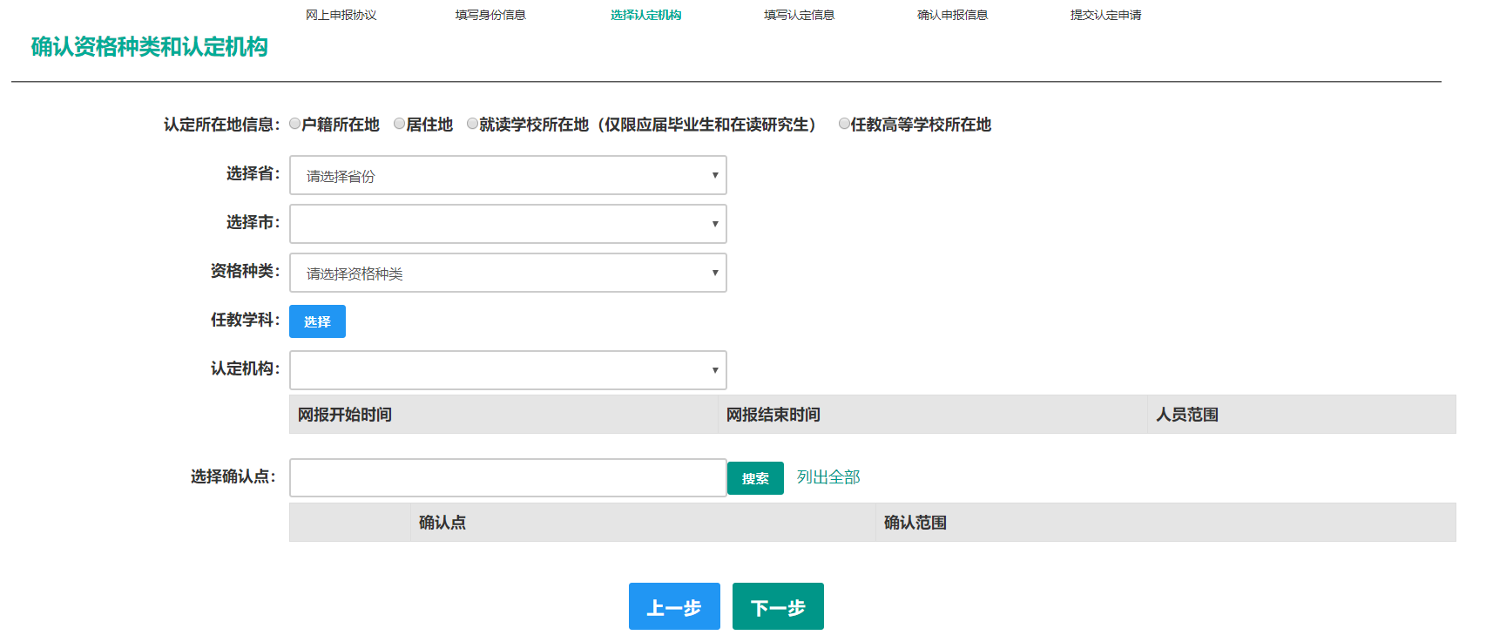
一定要选：苏州大学（临床教学人员选苏州大学各附属医院）
6.现从事职业：选择在职教学人员(非常重要，必须与岗位相符）。
7.在填写认定信息页面下，根据实际情况填写本人的认定信息，并上传近期1寸免冠白底彩色正面证件照（照片大小小于190k，图片为jpg格式，须与教师资格证书上粘贴的照片为同一底版，白色背景，无边框，必须清晰。如需修改请点击图片，重新选择。
8.请点击个人承诺书图片，通过手机浏览器、微信、支付宝或其他扫码工具扫描页面中弹出的二维码，并在手机端手写签名。提交签名后，点击网页端的“已提交”按钮，查看签名合成后的效果。如需修改，可点击合成后的图片，重新获取二维码。
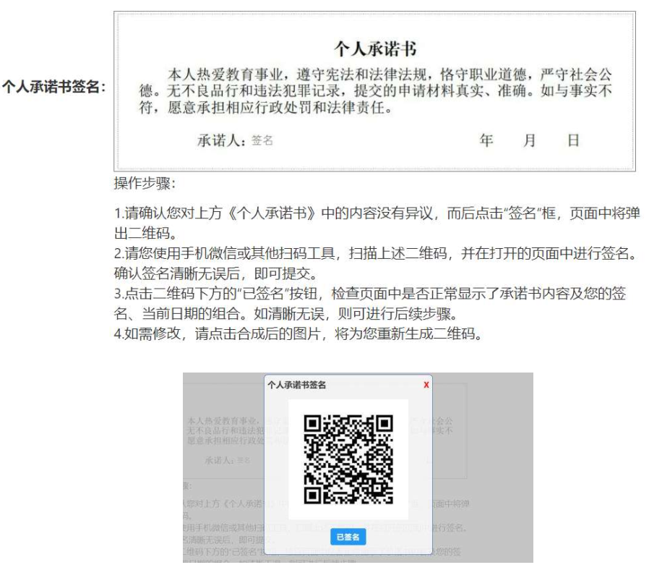
9.选择证书领取方式，选择自取。
10.“工作单位”应写明至所在学院（部）（如：苏州大学文学院、苏州大学附属第一医院）
11.“个人简历”从初中毕业后起按照时间先后填写，必须填写到现阶段，填写高等教育学习经历时在“职务”中注明学习形式（如全日制、成人、电大、函授、自考、网络等）及学历层次（研究生、本科、大专等）。
12.填写完成后点击按钮，看到确认信息页面，请仔细核对信息，如有错误，请及时在本页面更改，如确认无误，点击按钮，看到提交信息页面。
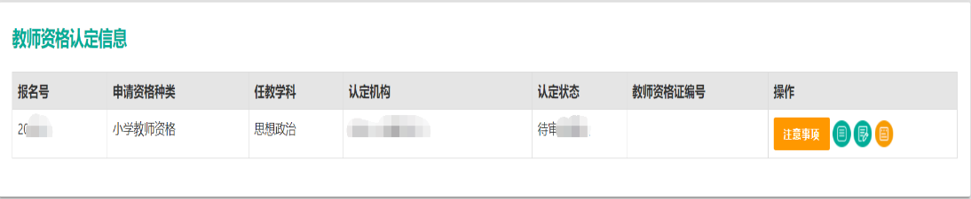
13.在提交信息页面，您将看到申报提醒，请仔细阅读，请自己阅读个人承诺，并在页面下方勾选是否同意，如选择的不同意，点击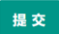按钮，您将放弃本次报名，返回业务平台；选择同意，点击按钮，您将完成本次报名。
14.申请认定报名成功！请您务必在系统“业务平台”页面“教师资格认定信息”记录中点击“”按钮，查看相关内容，在认定状态处查看认定进度，且在规定时间内进行材料确认。
注意：申请人请勿“在线打印”申请表，申请表由学校统一打印。
（四）为保证申请人信息安全，申请人在使用完报名系统后或离开电脑前，需要点击页面右上角的“退出”按钮，或者关闭浏览器，退出网上申报系统，以免信息被他人修改。
二、4月29日前，申请人将下列材料电子版报各学院（部）及有关单位进行确认。
（一）近期1寸免冠白底彩色正面照片。
该照片用于制作证书，必须与网上提交的照片为同一底版，人像比例合理无边框，照片以姓名和单位命名。
（二）有效期内的二代身份证复印件（正反面在一页上）；港澳台居民应提供我省签发的港澳台居民居住证、港澳居民来往内地通行证或5年有效期台湾居民来往大陆通行证。
（三）未通过系统比对的学历信息，提供学历证书复印件和《教育部学历证书电子注册备案表》或《中国高等教育学历认证报告》（在学信网www.chsi.com.cn在线申请）。在港澳台地区取得的学历和在国外取得的学历除提供复印件外还应同时提供教育部留学服务中心（http://zwfw.cscse.edu.cn）出具的相应的学历学位认证书复印件。通过系统比对的学历信息无需提供。
（四）未通过系统比对的普通话水平测试等级证书，需提供证书复印件，通过系统比对的无需提供。
（五）“江苏省高校岗前培训合格证书”复印件。申请免考高等教育学和高等教育心理学的，应提交省教师资格认定指导中心的免考批复或免考证明材料。免考证明材料可为明确标注“师范”字样的本科毕业证书或专业代码为“0401”“0451”或“0453”的全日制教育硕士毕业证书。
（六）《教育教学基本素质和能力测试评价表》。具有博士学位的申请人如免教育教学基本素质和能力测试，需提供博士学位证书（港澳台地区和国外取得博士学位的，还需提交相应的认证书）。
（七）当年内的教学任务书及个人教学日历表（通过个人的教务系统导出课表，由所在学院（部）审核确认）或学生工作部（处）出具的专职辅导员证明。
附属医院的临床教学人员须承担列入高等学校教学计划的临床理论课程教学工作，没有列入学校教学计划的报告会、讲座或培训班等不作为申请教师资格的教学工作条件。专职辅导员申请思想政治类教师资格，对教学工作量不作要求，但需由学生工作部（处）出具专职辅导员岗位证明。
（八）港澳台居民需提交由香港特别行政区、澳门特别行政区和台湾地区有关部门开具的无犯罪记录证明。
（九）申请人体检表。
为落实疫情防控政策，此次申请，2021年10月以来学校安排的体检报告视为有效，除附属医院外，申请人员下载个人体检报告，同时填写《江苏省高等学校教师资格申请人员体检表》基本信息，以上电子材料发所在单位，附属医院由医院人事部门统一安排。
（十）人事关系证明材料。除附属医院外申请人员的人事关系证明材料统一由师资办代办；附属医院在编人员提交进编证明材料复印件，与学校（或附属医院）直接签订聘用合同的非在编人员提交聘用协议复印件和社保部门出具的学校（或附属医院）为其缴纳社保的证明。
（十一）附属医院临床教学人员需提供卫生中级及以上职务聘文，其中非校编人员（除护理学院外）还须提供讲师及以上高校教师专业技术职务证书复印件或硕士及以上学位证书复印件。
三、5月7日前，各学院（部）及有关单位完成如下工作：
（一）组织教育教学能力测试，统一填写《江苏省高等学校教师资格认定教育教学基本素质和能力测试评价表》。以分数的形式反映测试结果，并由各单位专业评议组组长签名。测试工作可组织为线上试讲，材料签字可使用电子签名。
（二）审核申请人提交的各项材料的完整性和真实性。
（三）将初审合格人员材料和附件4、5电子版发送至人力资源处师资办。

